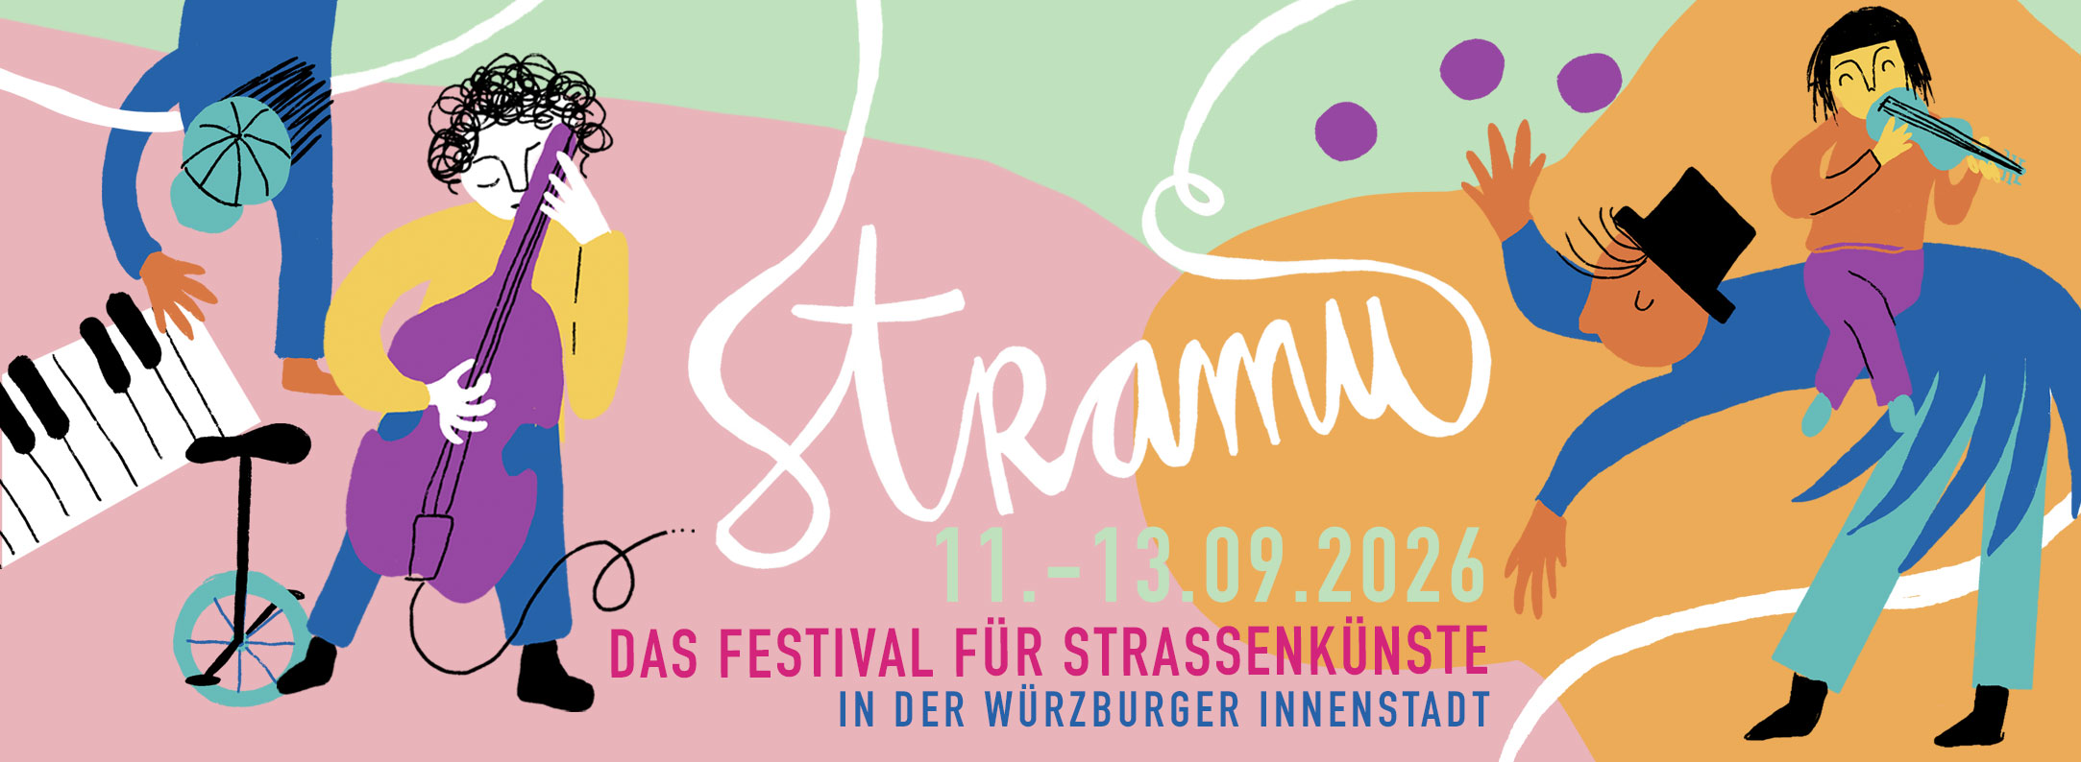
23. STRAMU WÜRZBURG
FESTIVAL FÜR STRASSENKÜNSTE
11. - 13. SEPTEMBER 2026

Würzburgs Innenstadt wird vom 11. - 13.9. zum Schauplatz von über 500 Auftritten von knapp hundert Musiker:innen, Artist:innen, Clowns und Tänzer:innen.

Kultur für alle - mittendrin.

Drei Tage lang sind Artist:innen und Musiker:innen aus vielen Ländern zu Gast in Würzburg und zeigen ihr Können.
Eintrittsfrei und für jede und jeden zugänglich.
Der kunterbunte wuselige Treiben schafft eine entspannte und doch gespannte Stimmung:
Plötzlich bleibt man mal stehen, hört oder schaut hin, lässt sich faszinieren und genießt einen Auftritt - und dann noch einen…
An gut zwanzig Plätzen finden Auftritte statt - manche ein klein wenig abseits vom Trubel, wo es ruhiger ist, andere - wie seit dem ersten StraMu - mittendrin:
Am oberen und unteren Markt. In der Fußgängerzone.

Die Veranstalter versprechen ein Programm, das in seiner Vielfalt für alle Besucher etwas zu bieten hat: Wer es gern etwas zuhöriger mag, ist weiterhin in der Behr Halle oder den wunderschönen Innenhöfen der Erlöserschwestern richtig.
Artist:innen treten vor allem am oberen und unteren Markt, am QR-Code und an den Arkaden (vor dem Rathaus) auf. An den Spielplätzen unterer Markt, QR-Code, TK Maxx und Vierröhrenbrunnen geht es eher rockiger und partytauglicher zu.
Zwischen „ruhig und intensiv“, „bekannt & gut“ und „Tanzen, Stimmung!“ finden die Besucher also, wonach ihnen gerade der Sinn steht.
Für Kinder sind meist die Artistikgruppen und Clowns geeignet.
Ermöglicht wird das StraMu durch die Veranstalterschaft der Stadt Würzburg und dem Hauptsponsor, der Nürnberger Sparda-Bank. Christoph Arend, Vertriebsleiter der Sparda-Bank in Würzburg, erklärt die Hintergründe des Engagements: „Als Hauptförderer stellen wir gerne wieder den kostenlosen Besuch sicher, damit jede und jeder die einzigartige Atmosphäre der Straßenmusik genießen kann. Uns ist wichtig, dass gerade Kultur- und Musikveranstaltungen, die die Gesellschaft zusammenbringen, für alle Personen erreichbar sind.“

Spielorte
Gab es in den letzten beiden Jahren einige neue Spielplätze, bleibt es in diesem Jahr weitgehend wie im Vorjahr. Der Kiliansplatz ist aber nur sehr eingeschränkt nutzbar: Auf Grund der Baustelle können dort nur Einzelkünstler oder Duos spielen. Wichtig zu wissen: Der Durchgang zwischen Kiliansplatz und Dom bleibt immer frei - die gewohnte „StraMu-Route“ bleibt also erhalten.

Der Rathaushof ist wieder einer der zentralen Spielorte.
Auf leicht erhöhter Spielfläche für bessere Sicht treten hier vor allem Bands & Solisten auf und laden dazu ein, im Rathaushof ein bißchen Open Air Festival Atmosphäre zu schaffen.
Am Sonntag abend wird hier der „ZASTERKLANG-AWARD“ verliehen - in drei Kategorien:
Bester musikalischer Acts, bester nicht—musikalischer Act und bester neuer lokaler StraMu-Act.
Die drei nominierten Newcomer zeigen mit Kurzauftritten ihr Können - und dann bestimmt das Publikum den Sieger. Das Preisgeld von insgesamt 1.500,- wird von der Sparda-Bank zur Verfügung gestellt.

Das Programm/Programmänderungen
Das StraMu ist die Einladung „einfach mal neugierig rumzugucken“ oder auch gezielt Auftritte der Künstler anzuschauen. Das Programm bietet eine Mischung aus StraMu-Neulingen und ein paar guten alten Bekannten; aus auswärtigen und lokalen Künstlern.
Programmänderungen und Programmergänzungen sind beim StraMu immer möglich - ein Blick auf die Webseite, die SocialMedia Kanäle oder die Nutzung der Festivalapp zeigen immer den aktuellen Stand. Die Apps sind für Android und iOS in den jeweiligen Stores kostenlos erhältlich.

StraMu Festivalshirts & Festivalbändchen
Wer das StraMu unterstützen möchte und ein kleines Andenken mitnehmen möchte, sollte an der Infobude vorbeischauen: Dort gibt es die Festivalbändchen, StraMu-Taschen und StraMu-Shirts.
Alles, was dort verkauft wird, kommt - wie auch der Kauf von Getränken - direkt dem StraMu Förderverein zur Finanzierung des Festivals zu Gute.
An der Infobude gibt es auch kostenlose „Kinderfind-Bändchen“. Eltern schreiben ihre Handynummer auf das Bändchen, binden es den Kindern um’s Handgelenk und können so informiert werden, falls das Kind die Eltern vermisst.

GEFÄLLT’S DIR GUT, WIRF WAS IN’ HUT!
Beim StraMu sammeln die Künstler nach den Aufritten mit dem Hut. Das ist deren Gage - seid großzügig, wenn ihr es könnt. Denn: Hier landet das Geld genau da, wo ihr es wollt - bei den Künstlern und nirgendwo sonst.
Das StraMu kommt für Transport, Logis und Essen der Künstler auf, kann jedoch keine Gagen bezahlen. Diese bezahlt das Publikum in Form von Hutgeld. Neben der großartigen Atmosphäre, die jedes Jahr während des StraMu herrscht, sind Begeisterungsfähigkeit und Großzügigkeit des Würzburger Publikums ein wichtiger Grund, warum die Künstler gerne immer wieder kommen.
Und wenn das Kleingeld ausgeht ?
Besucher:innen können an der Infobude per EC-Karte einen beliebigen Geldbetrag abheben und bekommen „StraMu-Taler“, die sie den Künstlern in den Hut oder Gitarrenkoffer werfen können. Die wiederum tauschen die Taler im Festivalbüro in echtes Geld. Nicht benötigte Taler können an der Infobude jederzeit während der Festivalöffnungszeiten zurückgetauscht werden.

ANSPRECHBAR
Die Mitarbeiter und Mitarbeiterinnen sind gut sichtbar und ganz leicht an den „Team“-Shirts in knallgelb erkennbar. Sie sind die ersten Ansprechpartner der Besucher und Besucherinnen.

INFOS

Festivalzeiten
Freitag, 11. September, 15 - 22 Uhr*
Samstag, 12. September, 12 - 22 Uhr*
*an einzelnen Orten (Ehrenhof, oberer und unterer Markt, Kiliansplatz) bis 22.30 Uhr
Sonntag, 13. September, 12 - 22 Uhr
Sonntag 20.00 - 21.30 Uhr Vergabe des Förderpreises ZASTERKLANG im Rathaushof
(bei Regen in der Behr Halle)
Freiufer: Samstag und Sonntag 12 - 22 Uhr

Veranstalter: Stadt Würzburg
Projektleitung: Ralf Duggen in Zusammenarbeit mit Förderverein STRAMU e.V.

Das Festival wird ermöglicht durch:
Sparda Bank Nürnberg eG Distelhäuser Brauerei
Stadtbau Bezirk Unterfranken
webfactor media GmbH MainPost
EyeSee Druck & Design DB Mainfrankenbahn
Printzipia SchenkSpass Veranstaltungen
Stadtjugendring Würzburg Vogel Stiftung
hümmer kommunikation Steinigke Showtechnik
CityBlog Würzburg

Kontakt:
Ralf Duggen, team@stramu-wuerzburg.de
www.stramu-wuerzburg.de | www.facebook.de/stramu | www.instagram.com/stramu_wuerzburg/

